Bilan terminal – CP – Période 1
Calcul mental : Ecrire des nombres dictés entre 1 et 10

Utiliser différentes représentations des nombres (doigts) : Dessine comme Patti
5 | 8 | 10
Utiliser différentes représentations des nombres (dés) : Dessine comme Dédé
3 | 5 | 4
Utiliser différentes représentations des nombres (boites) : Dessine comme Picbille
4 :
6 :
9 :

Réaliser des petites additions dont la somme est inférieure ou égale à 5 : Calcule.
1+ 3 = ___ | 3 + 2 = ___ | 2 + 2 = ___
0 + 2 + 0 = ___ | 2 + 1 + 2 = ___ | 1 + 2 + 1 = ___
1 + 1 + 2 = ___ | 0 + 1 + 2 = ___ | 1 + 0 + 1 = ___
Produire des décompositions additives explicites : Complète.
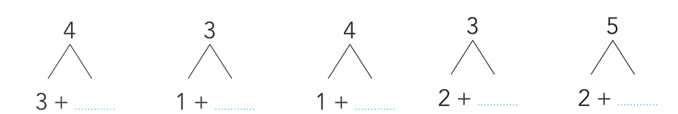

Réaliser de petites soustractions dont les termes sont inférieurs ou égaux à 5 : Calcule.
3 - 2 = ___ | 5 - 1 = ___ | 3 - 0 = ___
5 - 4 = ___ | 2 – 1 = ___ | 5 - 2 = ___

Tracer à la règle : Complète la toile d’araignée
